**BỘ GIÁO DỤC VÀ ĐÀO TẠO**

**TRƯỜNG ĐẠI HỌC NGOẠI NGỮ – TIN HỌC THÀNH PHỐ HỒ CHÍ MINH**

**KHOA CÔNG NGHỆ THÔNG TIN**



**ĐỒ ÁN MÔN HỌC:**

**ABC**

**ĐỀ TÀI: QUẢN LÝ ĐIỂM HỌC SINH**

**GIÁO VIÊN HƯỚNG DẪN**:

**Nhóm: 101**

Lê Hoàng Nam – MSSV – LỚP

Gia Huy – MSSV – LỚP

TP.HCM, tháng 03 năm 2025

# Giới thiệu

[Giới thiệu sơ lược về đề tài]

# Lời cảm ơn

# phụ lục viết tắt

|  |  |  |
| --- | --- | --- |
| **STT** | **Từ viết tắt** | **Ý nghĩa** |
| 1 | CNTT | Công nghệ thông tin |
| 2 | DB | database |

-

# Danh mục hình

Hình 2-1: Mô hình UML 6

Hình 2-2: Google 7

Hình 3-1: Mouse 8

Hình 3-2: Like 8

# Danh mục bảng

# MỤC LỤC

1 XÁC ĐỊNH YÊU CẦU 5

2 MÔ HÌNH HÓA YÊU CẦU 22

2.1 Usecase Diagram 22

2.1.1 Sơ đồ mức tổng quát 22

2.1.2 Sơ đồ chi tiết: Quản lý đơn đặt hàng 22

2.1.3 Sơ đồ chi tiết: Quản lý bán hang 23

…

2.2 Bảng Usecase 23

2.3 Đặc tả Usecase 23

2.3.1 Usecase **Lập hóa đơn bán hang cho khách đặt hàng trước** 23

2.3.2 Usecase đặt phòng 25

2.4 Sequence Diagram 26

2.4.1 Quy trình Lập hóa đơn bán hang cho khách đã đặt hang 26

2.4.2 Quy trình đặt phòng 26

…

2.5 Activity Diagram 28

2.5.1 Quy trình Lập hóa đơn bán hang cho khách đã đặt hang 28

2.5.2 Quy trình đặt phòng 29

…

2.6 Statechart Diagram 29

2.6.1 Giả định 01: khách đặt hang, cửa hang có thể xuất hóa đơn cho 01 phần đơn hang (vì hết hang, khách đổi hang, khách hủy 01 phần đơn hang), và việc xuất hang diễn ra làm nhiều lần, giao hang cũng làm nhiều đợt khác nhau

2.6.2 Giả định 02: khách đặt đơn hàng nào, thì cửa hang xuất hóa đơn, xuất hang và giao hàng cho đơn hang đó: 30

2.7 Class Diagram 31

3 THIẾT KẾ DỮ LIỆU 32

3.1 Sơ đồ thực thể kết hợp (ERD) 32

3.2 Sơ đồ bảng (RM) 32

3.2.1 Bảng abc … 32

….

4 THIẾT KẾ GIAO DIỆN 34

4.1 Sơ đồ giao diện tổng quát 35

4.2 Giao diện chi tiết 35

4.2.1 [Màn hình giao diện 1] 35

4.2.2 [Màn hình giao diện 2] 35

5. TRIỂN KHAI THỰC HIỆN - KẾT QUẢ ĐẠT ĐƯỢC

5.1 triển khai thực hiện

5.1.1 Công nghệ sử dụng

(Giới thiệu qua về công nghê thực hiện:

- Ngôn ngữ lập trình (đặc điểm, ưu điểm, hạn chế, lý do chọn)

- Database: SQL, MySQL, Firebase, SQLite….

5.2. Kết quả đạt được

6. KẾT LUẬN - HƯỚNG PHÁT TRIỂN

# XÁC ĐỊNH YÊU CẦU

Phần này mô tả hệ thống sẽ thực hiện: 2-3 trang.

* Hệ thống đang phân tích có đặc điểm gì nổi bật, có tính năng chính gì?
* Các User chính + các chức năng chính của từng user:

Ví dụ:

Ứng dụng BÁN THỨC ĂN NHANH OFFLINE & ONLINE ABC dùng cho một cửa hàng cá nhân nhỏ lẻ bao gồm các đối tượng sử dụng sau:

* Nhân viên bán hang (sale-person)
  + Giới thiệu sản phẩm cho khách hang theo nhu cầu của khách hàng
  + Tư vấn cho khách hàng về đặc điểm của sản phẩm cần mua, các sản phẩm cùng phân nhóm với sản phẩm đang quan tâm.
  + Giải thích các ưu đãi đang có của các dòng sản phẩm chính
  + Giải thích ưu đãi dựa trên chương trình khuyến mãi của siêu thị
  + Lập đơn đặt hàng cho sản phẩm mà người dung quyết định mua
* Nhân viên thu ngân:
* …
* …

# MÔ HÌNH HÓA YÊU CẦU

## Usecase Diagram

### Sơ đồ mức tổng quát

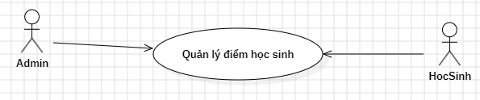

### Sơ mức tổng quát chi tiết toàn bộ hệ thống

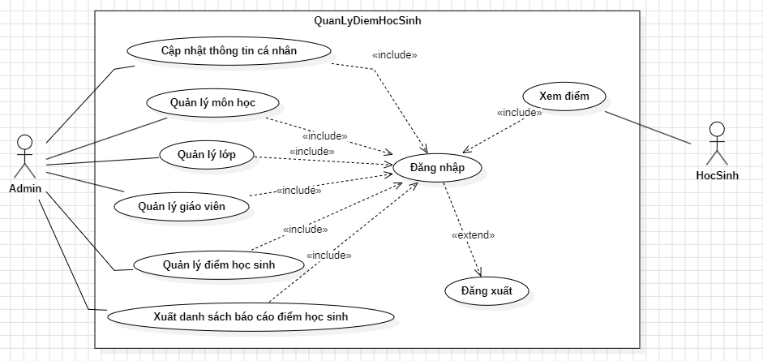

### Sơ đồ chi tiết: Đăng nhập

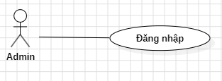

### Sơ đồ chi tiết: Cập nhật thông tin cá nhân

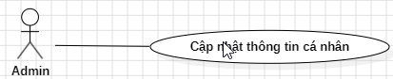

### Sơ đồ chi tiết: quản lý môn học

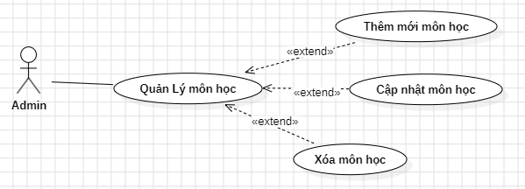

### Sơ đồ chi tiết: quản lý lớp

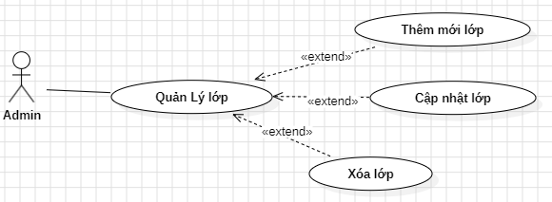

### Sơ đồ chi tiết: quản lý giáo viên

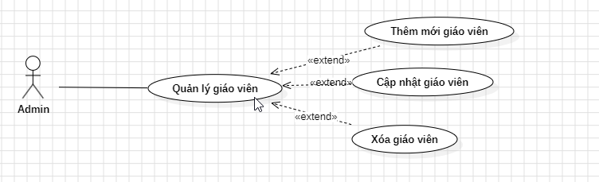

### Sơ đồ chi tiết: quản lý điểm học sinh

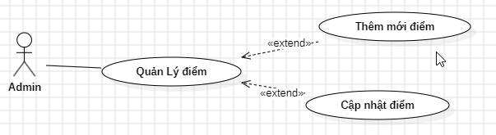

### Sơ đồ chi tiết: xuất báo cáo

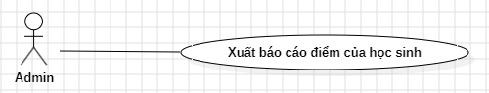

### Sơ đồ chi tiết: xem điểm

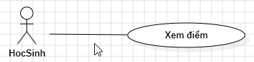

## Bảng Usecase

|  |  |  |
| --- | --- | --- |
| **Mã** | **Tên Use case** | **Mô tả ngắn gọn** |
| UC01 | Đăng nhập | Thực hiện chức năng đăng nhập để sử dụng hệ thống |
| UC02 | Cập nhật thông tin cá nhân | Thay đổi thông tin cá nhân, thay đổi mật khẩu… |
| UC03 | Thêm mới môn học | Thêm mới một môn học mới |
| UC04 | Cập nhật môn học | Cập nhật lại thông tin môn học |
| UC05 | Xóa môn học | Xóa môn học |
| UC06 | Thêm mới học sinh | Thêm mới học sinh |
| UC07 | Cập nhật học sinh | Cập nhật học sinh |
| UC08 | Xóa học sinh | Xóa học sinh khỏi hệ thống |
| UC09 | Xuất danh sách báo cáo điểm thi của học sinh | Xuất danh sách điểm của học sinh |
| UC10 | Xem điểm | Xem kết quả điểm thi cá nhân |

## Đặc tả Usecase

### Usecase **Lập hóa đơn bán hang cho khách đặt hàng trước**

|  |  |  |  |
| --- | --- | --- | --- |
| Name | Lập hóa đơn bán hang cho khách đặt hàng trước | Code | UC01 |
| Description | NVBH kiểm tra danh sách đặt hàng trên google form, xác nhận qua điện thoại và nhập đơn đặt hàng vào hệ thống | | |
| Actor | Nhân viên bán hang, Trưởng cửa hàng | Trigger | Trong danh sách đơn đặt hang, nhân viên bán hang/trưởng cửa hang (gọi tắt là người dung) chọn một đơn và nhấn nút Lập hóa đơn bán hàng |
| Pre-condition | Người dùng đã đăng nhập và có quyền tạo hóa đơn | | |
| Post-condition | Check trên UI: hệ thống quay về trang Danh sách hóa đơn (của nhân viên đó)  Check trên DB: Hóa đơn mới được tạo ra và lưu trong hệ thống (ngày tạo = ngày hiện tại, người tạo = tên nhân viên, thông tin HĐ = thông tin đơn đặt hàng) | | |
| Error situations | 1. Lập hóa đơn cho 01 đơn hang khách đã hủy 2. Có mặt hang đã hết hang (stock=0) hoặc mặt hang không nhập nữa 3. Đứt kết nối vào DB | | |
| System state in error situations | Không lập được hóa đơn bán hàng | | |
| Standard flow/process | 1. NVBH chọn lập hóa đơn bán hang cho khách 2. Hệ thống kiểm tra trạng thái đơn hang của khách 3. Nếu trạng thái đơn hang = “available”, hệ thống tự động tạo ra và lưu hóa đơn từ thông tin đơn hang khách đã đặt:  * Danh sách mặt hang, số lượng lấy từ danh sách hang đặt * Thông tin khách hang: lấy từ thông tin khách đặt * Với mỗi mặt hang: Giá trị = số lượng * đơn giá * Tổng đơn hang = Tổng (Giá trị) * Ngày tạo = ngày hiện tại * Người tạo = tên nhân viên bán hang * Trạng thái đơn hang = “paid”  1. Hệ thống xuất hóa đơn ra máy in | | |
| Alternative Flow 1 | Lập hóa đơn cho 01 đơn hang khách đã hủy  3’: Nếu trạng thái đơn hang = “cancelled_before_deliver” thì hệ thống hiển thị thông báo “Khách hang đã hủy đơn hàng!” | | |
| Alternative Flow 2 | 3’: nếu số lượng hang tồn của mặt hang trong danh mục khách đã chọn = 0 => hệ thống hiển thị thông báo “Mặt hang … đã hết hang!” | | |
| Alternative Flow 3 | Đứt kết nối vào DB  1’, 2’: hệ thống hiển thị thông báo “Đứt kết nối vào DB”  3’: hệ thống hiển thị thông báo “Đứt kết nối vào DB”, và rollback dữ liệu. | | |

### Usecase đặt phòng

|  |  |  |  |
| --- | --- | --- | --- |
| Name | Đặt phòng | Code | UC02 |
| Description | Dùng để đặt phòng trong resort | | |
| Actor | Khách hàng, nhân viên | Trigger | Khi actor chọn nút đặt phòng |
| Pre-condition | Đã tra cứu được phòng đúng yêu cầu  Đăng nhập vào hệ thống | | |
| Post-condition | Thông báo đã đặt | | |
| Error situations | 1. Lỗi không đặt được phòng  2. Không kết nối được server  3. Phòng đã đặt thành công nhưng không thông báo | | |
| System state in error situations | Không đặt được phòng | | |
| Standard flow/process | 1. Chọn phòng muốn đặt  2. Chọn đặt phòng  3. Kiểm tra phòng muốn đặt có cho phép đặt không  4. Cập nhật trạng thái phòng  5. Thông báo phòng đã được đặt | | |
| Alternative flow/ Process | 1’. Hủy đặt phòng  2’. Chọn phòng khác.  2’. Chọn thêm dịch vụ đi kèm  2’. Yêu cầu khách đăng nhập nếu chưa đăng nhập  2’. Nhập thêm voucher nếu có  3’. Phòng muốn đặt đang có người đặt | | |

## Sequence Diagram

### Quy trình Lập hóa đơn bán hang cho khách đã đặt hang

Ví dụ: phân tích không theo mô hình hướng đối tượng (coi cả ứng dụng là 1 hệ thống)

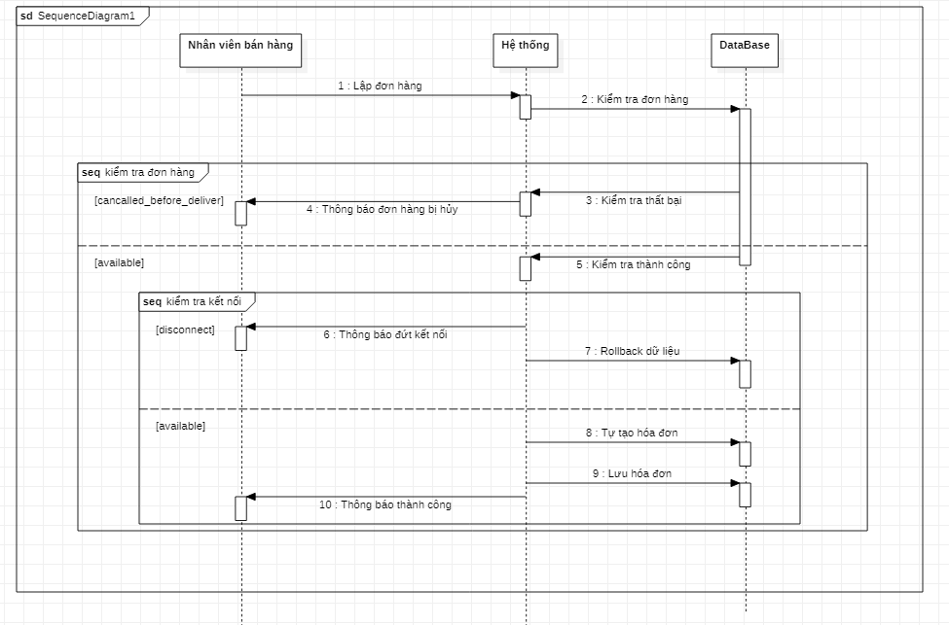

### Quy trình đặt phòng

Ví dụ: cách phân tích theo hướng đối tượng (Mô hình MVC)

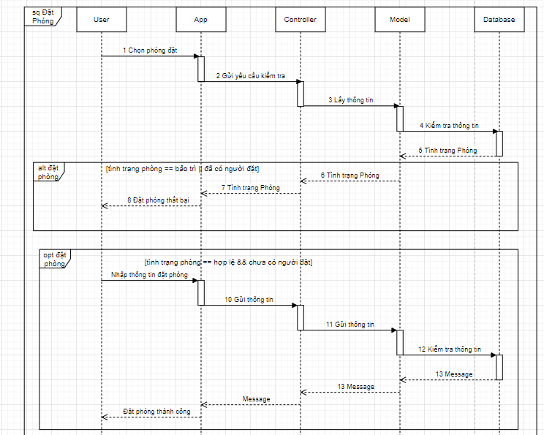

## Activity Diagram

### Quy trình Lập hóa đơn bán hang cho khách đã đặt hang

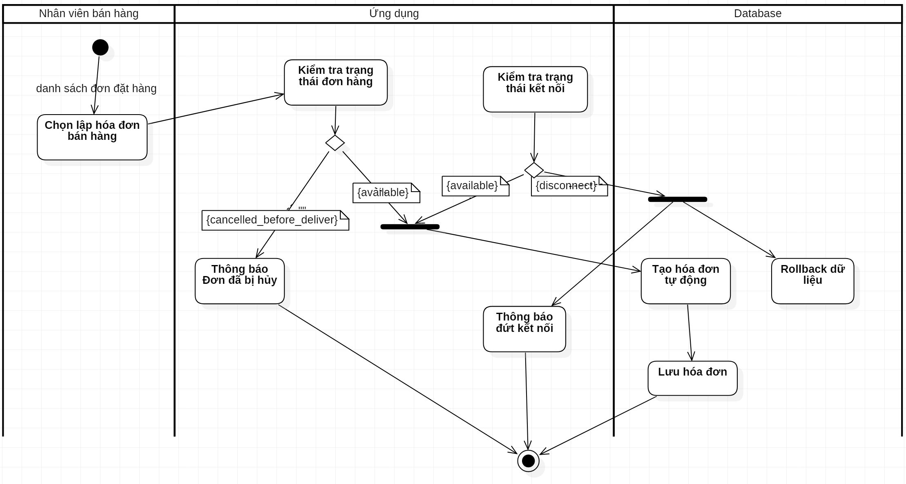

### Quy trình đặt phòng

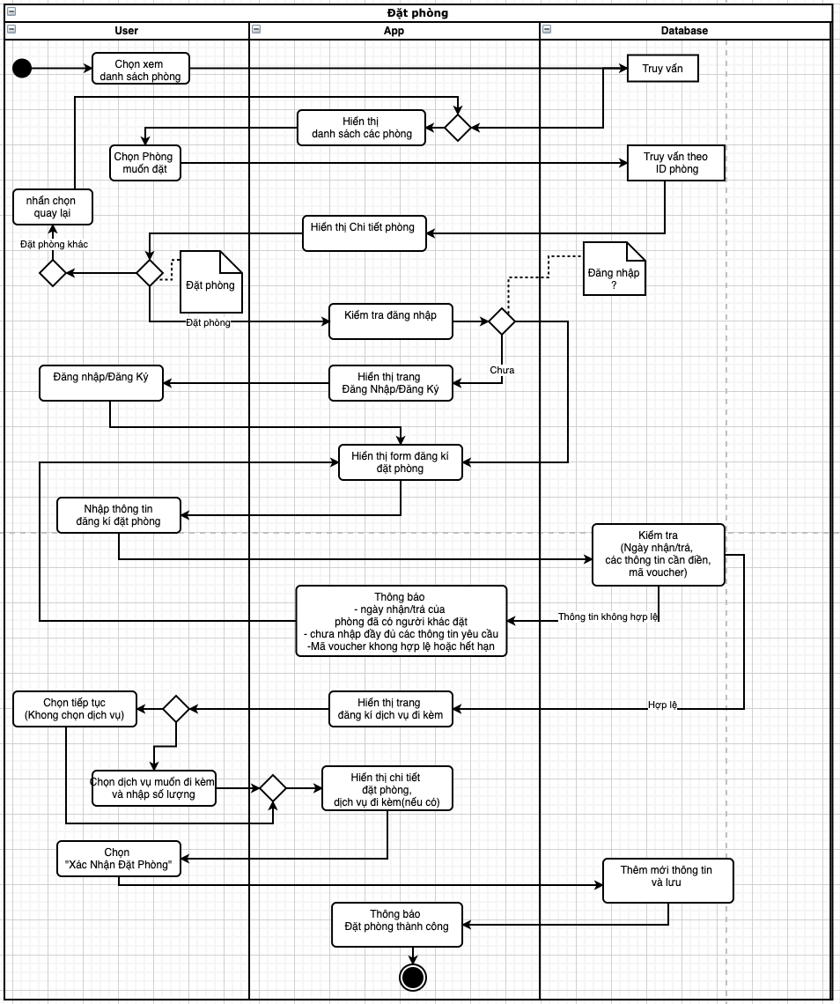

## Class Diagram

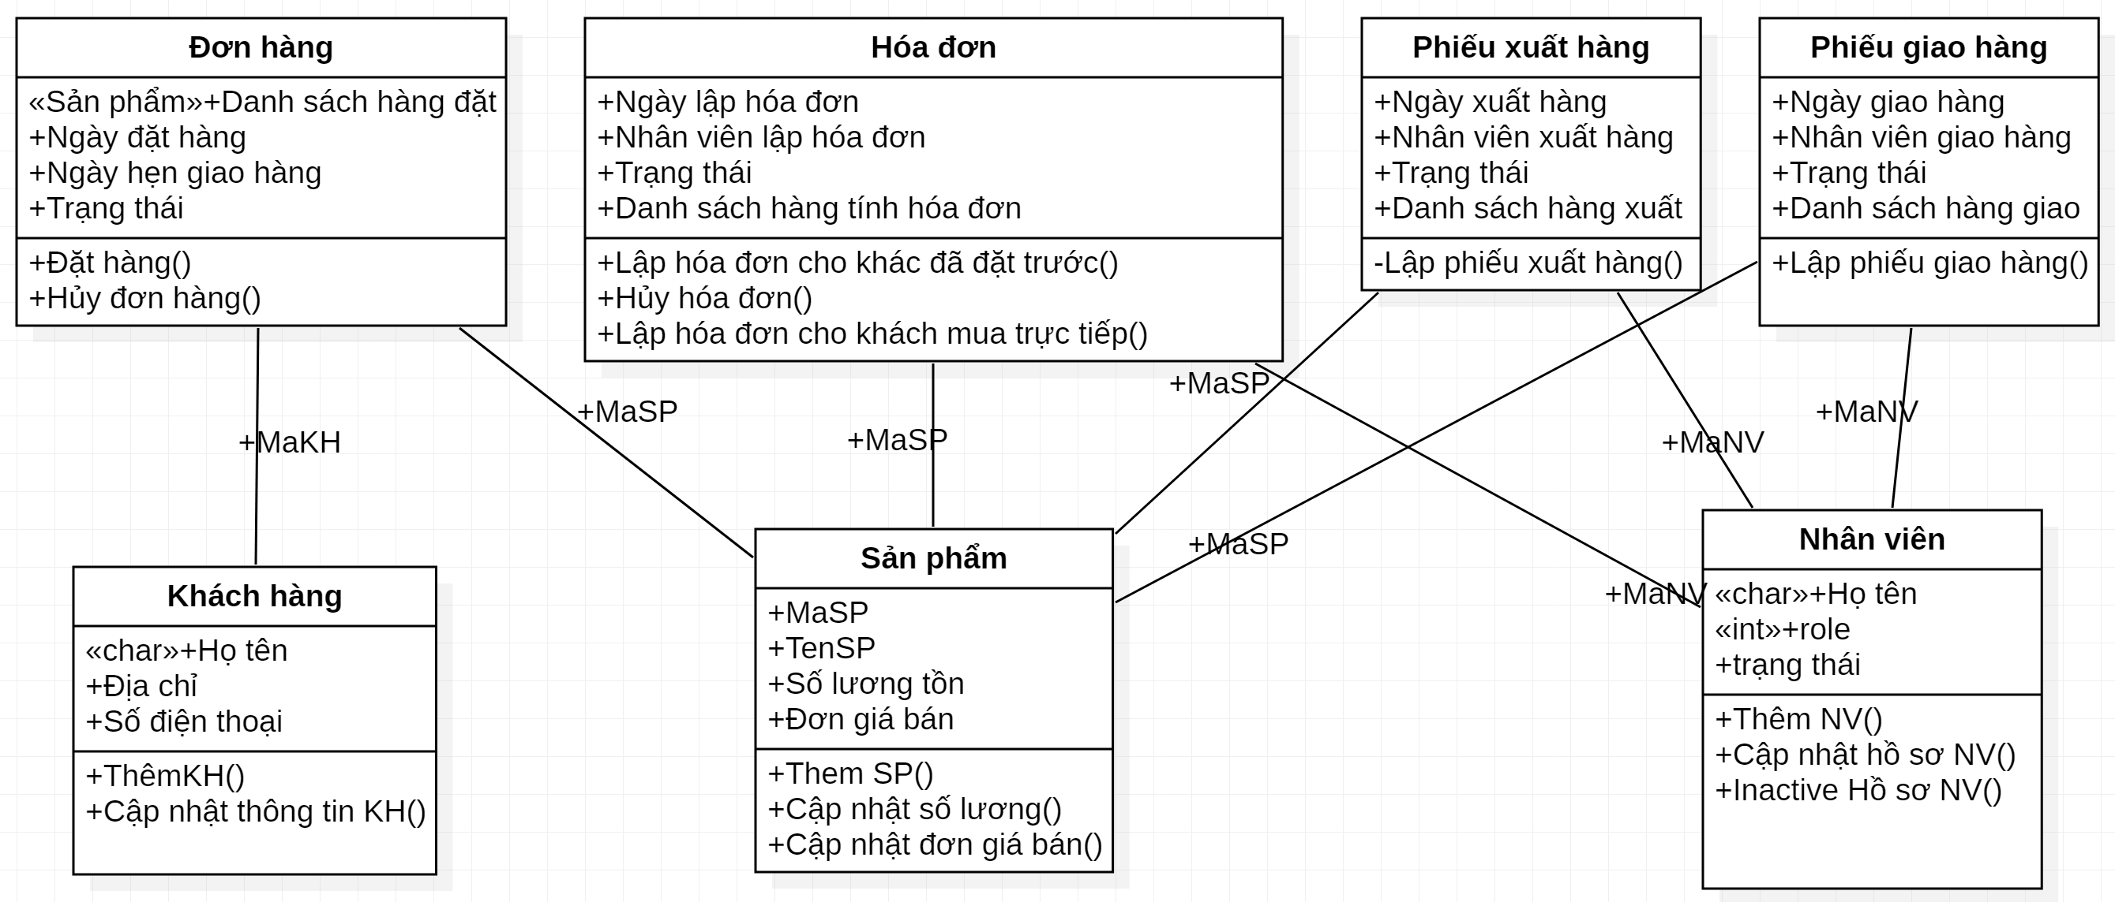

# THIẾT KẾ DỮ LIỆU

## Sơ đồ thực thể kết hợp

Vẽ ERD

## Sơ đồ bảng

Vẽ RM

## Chi tiết các bảng

### Bảng …

|  |  |  |  |  |  |  |  |
| --- | --- | --- | --- | --- | --- | --- | --- |
| **TT** | **Tên thuộc tính (Field name)** | **Kiểu dữ liệu** | **Độ rộng** | **Not NULL** | **Ràng buộc / Miền giá trị** | **Mã hóa** | **Diễn giải** |
| **1** | **MADG** | **Chuỗi** | **10** | **Yes** | **‘B000012345’**  **B: Basic,**  **P: Premium** | No |  |
| 2 | TENDG |  |  |  |  |  |  |
| 3 |  |  |  |  |  |  |  |

# THIẾT KẾ GIAO DIỆN

## Sơ đồ giao diện tổng quát

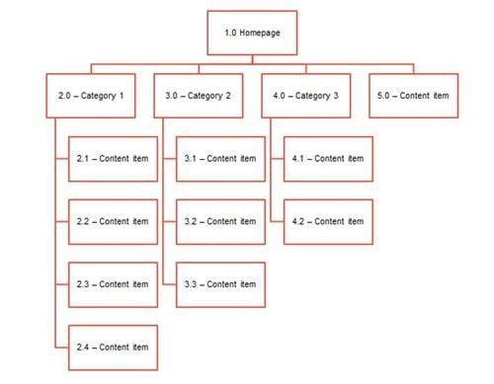

## Giao diện chi tiết

### [Màn hình giao diện 1]

**Tên màn hình**:

**Ý nghĩa**:

**Hình ảnh**:

### [Màn hình giao diện 2]

**Tên màn hình**:

**Ý nghĩa**:

**Hình ảnh**:

# CÀI ĐẶT

|  |  |  |  |  |  |  |
| --- | --- | --- | --- | --- | --- | --- |
| **Tên Actor** | **Tên Usecase** | **Đã làm** | **Chưa làm** | **Mở rộng** | **Đã test** | **Ai làm** |
|  |  |  |  |  |  |  |
|  |  |  |  |  |  |  |
|  |  |  |  |  |  |  |
|  |  |  |  |  |  |  |

# BẢNG PHÂN CÔNG NHIỆM VỤ CHUNG

|  |  |  |
| --- | --- | --- |
| **Tên thành viên** | **Nhiệm vụ** | **Múc độ đóng góp chung** |
| Nguyễn Văn A | Viết báo cáo phần use cases diagram, code chức năng…. | 60% |
|  |  |  |
|  |  |  |

(*Một số lưu ý:*

1.Kiểm tra chính tả trước khi in

2.Canh chỉnh văn bản: justify, font, font size thống nhất từ trên xuống, mục lục phải update tự động 🡺 Sử dụng Styles, numbering, bullets trong văn bản, hình ảnh phải thuyết minh bằng insert caption, center

(thông thường sử dụng Times New Roman, size 13 cho style normal, các tiêu đề chương size 16; I,II… size 14)

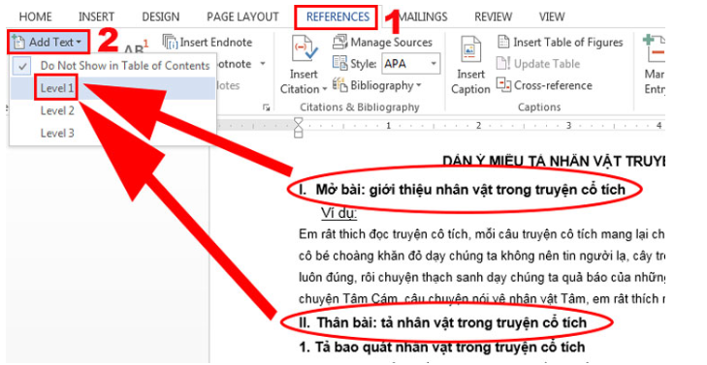

Hình 1 Hình ví dụ tạo mục lục

3.Thống nhất font,size, màu sắc… cho toàn báo cáo theo các level/headin….Không copy/paste một cách lộn xộn.

**Lúc in nộp nhớ xóa tất cả các dặn dò, lưu ý của GV. Nhóm nào không xóa thì 0đ**)

# TÀI LIỆU THAM KHẢo

Liệt kê đầy đủ link đã tham khảo khi viết code, báo cáo